Václav Havel byl nicka...
Ohromeně budete číst zpověď senátora

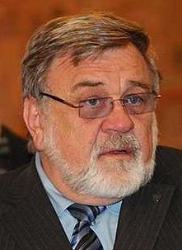
OSMDESÁTINY VÁCLAVA HAVLA. O Václavu Havlovi, který by v těchto dnech oslavil kulatiny, promluvil pro ParlamentníListy.cz i senátor Jaroslav Doubrava. A kritikou na adresu bývalé hlavy státu rozhodně nešetřil. „Byl to bezesporu komediant. Byl to prototyp úlisného politického jezuity,“ prohlásil o Václavu Havlovi. Řekl také, jak to podle něj bylo v roce 1989.

Václav Havel by v těchto dnech oslavil 80. narozeniny. Jak na něj s odstupem doby vzpomínáte jako na prezidenta i jako na člověka?
Byl to bezesporu komediant. Dokázal se tvářit a povídat více svatouškovsky než papež. Byl to prototyp úlisného politického jezuity. Na toho člověka já nevzpomínám, a když, tak určitě nemohu v dobrém. Ostatně nejsem sám. Už mnohokrát jsem doporučoval, aby se ti jeho obdivovatelé podívali na svědectví lidí, kteří s ním bořili minulý režim. Na internetu je takových svědectví více než dost. Jejich nadšení z nich také vyprchá!
Ano, Havel je skutečně některými lidmi milován, další mu ale nemohou přijít na jméno. Co byla podle vás největší chyba, kterou za dobu, kdy byl prezident, udělal, a čím si naopak lidi získal?
Největší výhodou Havla bylo, že to byl pěkně úlisný herec oslavující i „humanitární bombardování“ Jugoslávie. Tím spadl do žumpy hysteriků a primitivů. Ale bezesporu uměl to, aby se koza nažrala a vlk zůstal celý… Jeho jednání bylo vypočítané na efekt. Kecání plné lásky. Vzpomeňte, jak se nechal přemlouvat, aby byl zvolen prezidentem. Vzpomeňte na jeho prolhaný projev o tom, jak komunisté straší nezaměstnaností atd. Vzpomeňte, jak rád se statečně zpil… To ostatně byla jedna z jeho nejoblíbenějších kratochvílí! A o tom, že to byl řádný alkoholik, svědčí jeho schovávání lahvinek před jeho ženou Olgou dokonce i v nemocnici, kde ho léčili za zápalu plic! A tak bych mohl pokračovat.
Hodně se mluví i o tom, že Havel, když byl zavřený, měl doslova fešácký kriminál. Jak to tehdy bylo?
O tom se již toho dost napsalo. Není k tomu co dodat. Co jsem neviděl a nezažil, o tom zbytečně nekážu. Zejména když to udělali již přímí svědci. Fešácký kriminál to asi opravdu byl.
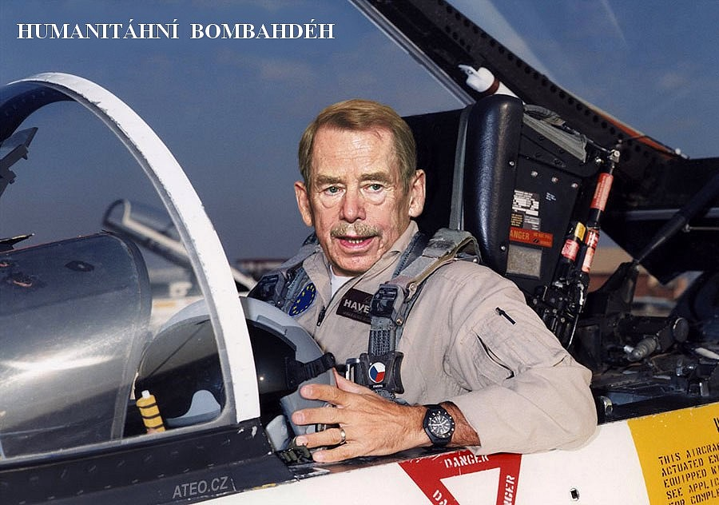
Havlovo gesto – pravda a láska zvítězí. Bylo to podle vás jen „gesto“, nebo tomu skutečně věřil? A jaký rozměr to má dnes?
Od něho to byl primitivní žvást. Pravda a láska nikdy nevítězí. Vítězí ti, kteří mají moc, prostředky, prostě silou si prosadí svoje. To ukázala i nešťastná kriminálně pojatá kupónová privatizace. Nutnost být zhasnuto, aby vznikli ti bohatí, jak řekl pan Klaus a lidé kolem něho. Co na tom, že většinu národa ožebračili.
Někteří lidé mluví i o tom, že revoluce v roce 1989 byla vlastně jen připravená „fraška“ a Havel byl nastrčená figurka. Jak to vidíte vy?
V listopadu 1989 nedošlo k žádné superhrdinné akci studentů, umělců, občanů a disidentů, ale především k organizovanému předání moci, tedy skutečně k frašce. Lidé se spontánně radovali, že končí byrokracie, která jim nevyhovovala. A netušili, co je čeká… V rámci předání moci měla tehdy svou pozici i komunistická strana, která u toho byla. Havel odmítal jednat s některými komunisty, s nimiž neměl uzavřený pakt. Na to upozorňoval, pokud vím, i dnes již zemřelý europoslanec Míla Ransdorf. Tedy fraška k plné spokojenosti pravicového Občanského fóra a jednoho Havla.
Zkuste prosím porovnat Václava Havla a Miloše Zemana.
Přirovnávat tu nicku k M. Zemanovi? To nemůžete myslet vážně! To prostě nelze srovnat. Havel jednal ve stylu „Vašku, vyskoč!“ (citace ze Švejka). Co se líbilo politikům na západ od českých pivovarů, to prohlašoval za nejlepší. Víte přece, že pro Slováky byl nepřijatelný, což napomohlo rozbití federace. Havel se podílel, jak víte, na rušení zbrojního průmyslu. Na Slovensku byla proto v roce 1992 ve srovnání s českými zeměmi čtyřnásobná nezaměstnanost. Západní zbrojovky se z toho mohly počůrat smíchy. Získaly zadarmo krásně velké trhy a vydělávají miliardy a miliardy. Prezident Zeman klade tak znepokojivé otázky a varuje, že EU a západní superhrdinové na ně nemají odpověď. A když už, tak dementní. Ani oni na M. Zemana prostě nemají. Ještě si všimněte toho, že v OSN hovořil Zeman spatra anglicky, na Rhodosu rusky. Tomu se říká diplomaticky vyvážené jednání politika. Není takovým šaškem, jako byl alkoholik, a přesto svatý Havel.
Jak myslíte, že by Václav Havel reagoval, kdyby byl prezidentem nyní, kdy svět řeší Evropskou unii a migrační krizi? Jak by k migrantům přistupoval on? A reagoval by podle vás Havel správně?
Havel byl natolik hloupý, že by jednal stejně hloupě jako Dienstbier, Šabatová a jim podobní.
Starosta New Yorku prohlásil 28. září za den právě Václava Havla. Co na to říkáte a neuctívá svět Havla vlastně mnohem více než my?
O velikosti uctívání svatého disidenta Havla svědčí, že v první výročí jeho smrti se o něm anglosaská média nezmínila až na jednu dvě zmínky. Psala jenom o úmrtí Kim Čong-ila. Jeden článek vyšel v nějakých německých novinách, a někde jsem tehdy četl, že tehdy deník Corriere della Sera aspoň publikoval v seznamu „plánovaných akcí“ zmínku o Havlovi v tom smyslu, že se koná univerzitní přednáška. Havel je světu ukradený. Jeho pseudohumanismus je jako instantní polévka: Stačí kdykoliv si na něho vzpomenout a zamíchat a máte spoustu keců o humanismu. Věřte, že my nemáme nejmenší důvod Havla uctívat.
Jaké pocty (pojmenování dalších míst například) byste s jeho osobou navrhoval. Nebo myslíte, že už je to tak „akorát“?
Akorát to určitě není! Je toho přespříliš. Snad největší hanbou je jeho jméno nad ruzyňským letištěm. Zapomenout na něho jako na špatného klauna. Lepší návrh není.
Čím byl podle vás vlastně Havel ve světě tak oblíbený?
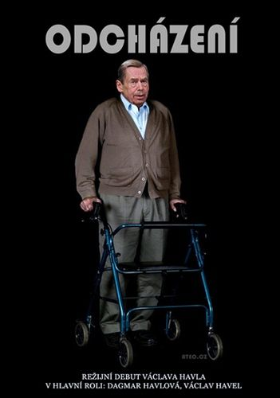
Svými humanistickými kecy. Říkal přesně to, co chtěli západní papaláši slyšet. Velmi respektovaný Noam Chomsky se divil, co za ptákovinu přednesl Havel v Kongresu Spojených států. Chomsky říkal, že jsou to banality, ale je vydáván za jakéhosi myslitele. Myslí si, že to byl on, kdo zbořil předchozí režim. Myslím, že i oni časem přijdou na to, jak se mýlí.
Právě teď před volbami mnozí Havlovi spílají, že po roce 1989 nepostavil mimo zákon komunistickou stranu. Byla to podle vás chyba?
Již jsem v odpovědi na jednu otázku napsal, že v rámci předání moci měla tehdy svou pozici i komunistická strana, která u toho byla. Byly demonstrace, to ano, křičelo se, ale přitom došlo potichu k organizovanému předání moci. Proto při dělení kořisti v rámci předání moci měla svou pozici i komunistická strana, která u toho byla. Havel měl vybranou skupinu komunistů, se kterými v zákulisí jednal. Jak mohl v téhle situaci spoluspiklence spiklenec postavit mimo zákon?

Kdo by podle vás byl „důstojným“ nástupce právě Václava Havla?

Havel byl sluha, který kýval na všechno, co chtěli jeho skoro kamarádi na americkém velvyslanectví. Pod jejich taktovkou to mohl být kdokoli, i ten Pepek vyskoč.

PL: 3. 10. 2016 7:51

